Technisch ontwerp

Click or tap here to enter text.

|  |  |
| --- | --- |
| Versienummer: | V 1 |
| Auteur(s): | Max van den Boom |
| Datum: | 26-5-2020 |

# Versiebeheer

|  |  |  |  |
| --- | --- | --- | --- |
| Datum | Versie | Wie | Wijzigingen |
| 26-05-2020 | 1 | Max van den Boom | Aangemaakt |
|  |  |  |  |
|  |  |  |  |
|  |  |  |  |

Inhoud

Versiebeheer 2

Inleiding 4

Over dit document 4

Over het project en de opdrachtgever 4

Applicatie componenten 4

Application flow 5

Functie: Arduino 5

Functie: Web interface 6

Activity diagrams 7

Functie: functienaam 7

User Interface Design 8

Scherm: Login 8

Data(base) structuur 9

Akkoord opdrachtgever 10

# Inleiding

## Over dit document

Het doel van het technisch ontwerp is om inzicht te krijgen in de verschillende technieken die gebruikt gaan worden bij het ontwikkelen van de gevraagde software. Daarnaast zal er een duidelijk beeld worden geschetst hoe de verschillende technieken met elkaar verbonden zijn.

Dit document is voor deze opdracht gemaakt zodat iedereen die betrokken is bij dit project, makkelijk zijn weg zal vinden in de al bestaande architectuur en softwarefuncties.

## Over het project en de opdrachtgever

Dit project wordt gemaakt vanuit TrickyTronix. Dit is een bedrijf dat zich richt op het ontwikkelen van embedded systems oplossingen. Mijn opdracht gever voor deze opdracht is DomusTech. De contactpersoon vanuit dat bedrijf is D. Carlsberg. De oplossing die hun voor ogen hebben is een systeem waar zei met een display de informatie kunnen uitlezen die wordt gemeten door 2 sensors. 1 voor het water tempratuur en 1 voor de buitentempratuur. Deze worden tevens ook laten zien op een web interface die ze kunnen bereiken met hun telefoon.

# Applicatie componenten

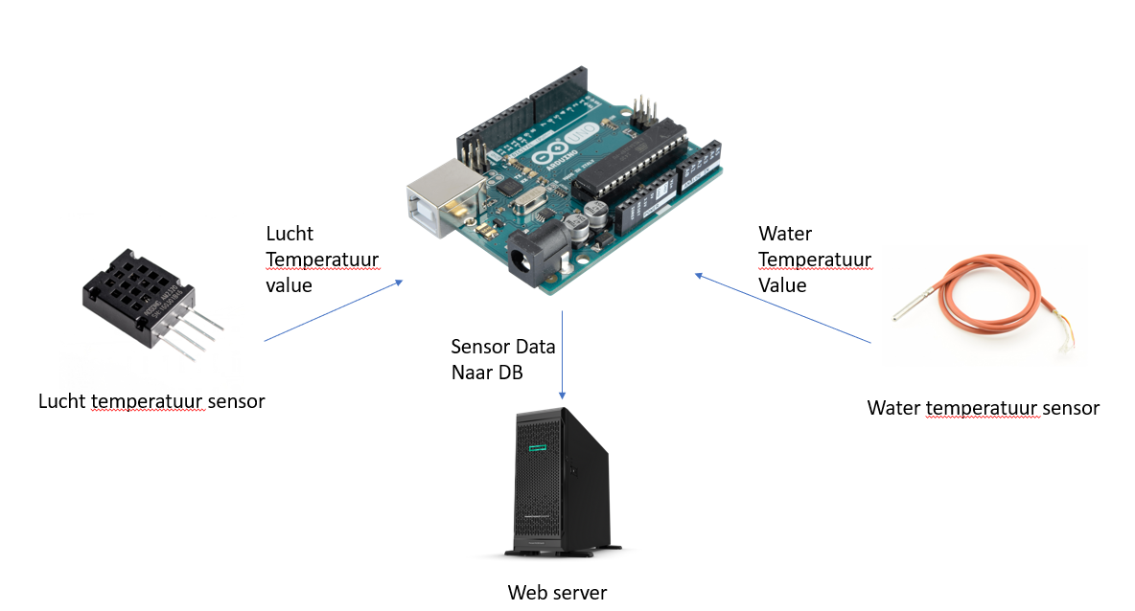

# Application flow

Ik ga voor dit gedeelte van mijn technisch ontwerp 2 flowcharts maken. Een voor het Arduino gedeelte en een voor het Web interface.

## Functie: Arduino

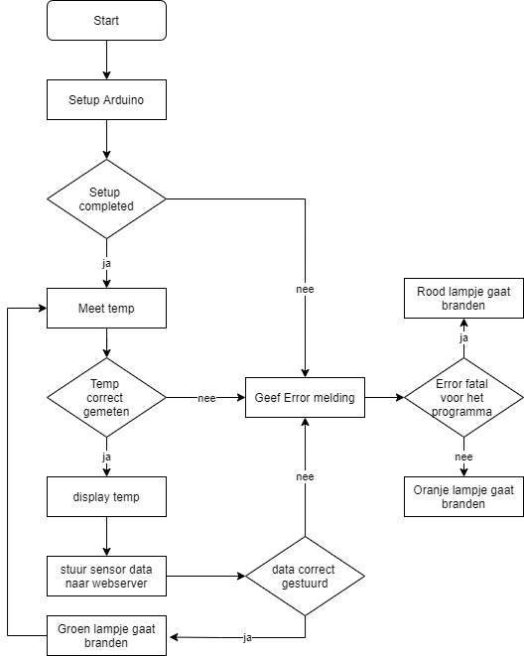

## Functie: Web interface

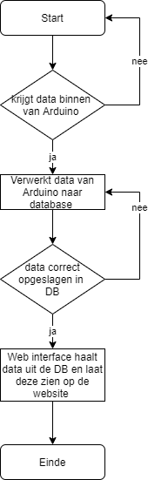

# User Interface Design

In het functioneel ontwerp zijn van alle schermen wireframes gemaakt. In dit hoofdstuk wordt van een of twee schermen het design volledig uitgewerkt weergegeven, zodat de ontwikkelaar kan zien hoe de applicatie eruit moet komen te zien.

## Scherm: web interface telefoon

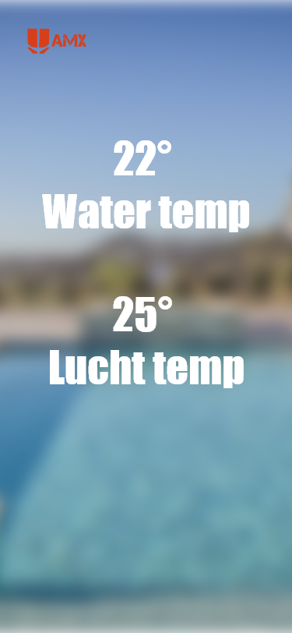

## Scherm: Arduino display

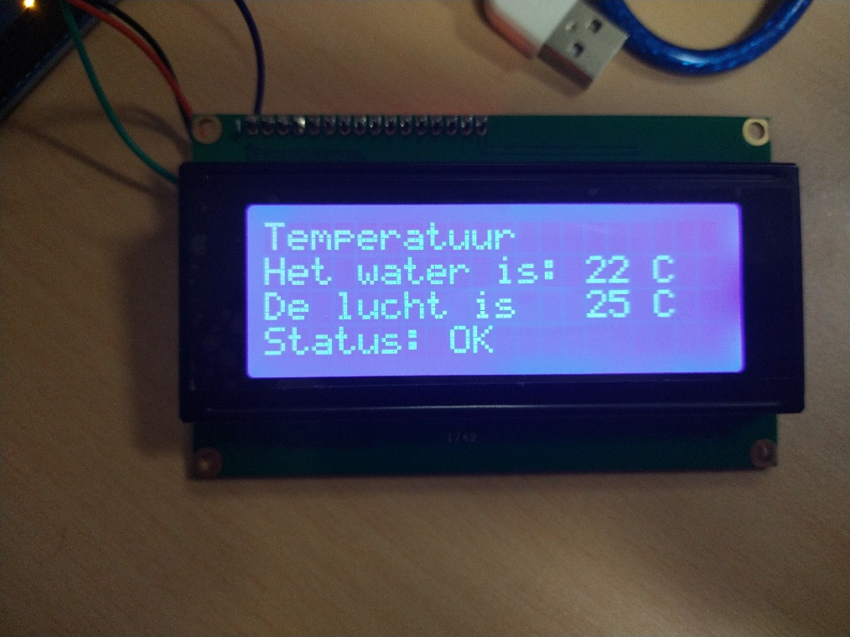

# Data(base) structuur

In dit hoofdstuk wordt de structuur van de database schematisch weergegeven in een zogenaamd Entity Relation Diagram (ERD) of in definitie van classes of modellen. Hierin wordt duidelijk gemaakt welke tabellen er zijn en wat ze inhouden, welke velden deze bevatten, en per veld wat het datatype is, de veldlengte is en of ze verplicht zijn. Tevens worden de foreign keys aangegeven.  
Het is toegestaan om het ERD ‘code-first’ te beschrijven.

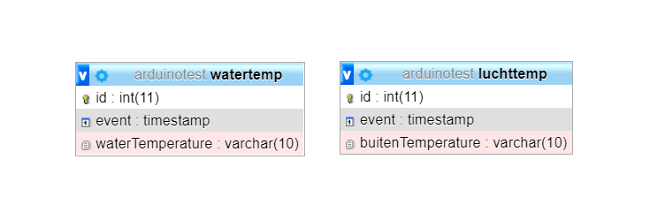

# Akkoord opdrachtgever

|  |  |
| --- | --- |
| Naam |  |
| Datum |  |
| Handtekening |  |